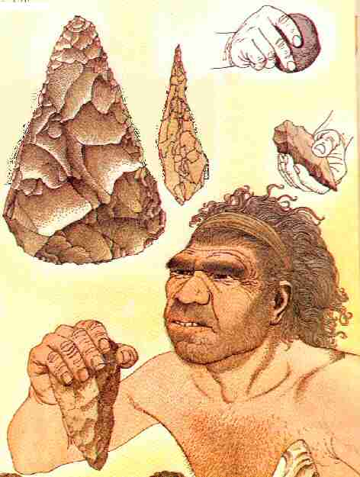

SUHARRIZKO LABANAK
LANEAN KARRAX-KARRAX,
LARRUA KENTZEN DIO

EHIZARI ERRAZ—ERRAZ

J. M. Olaizola “Txiliku”

